Les 172
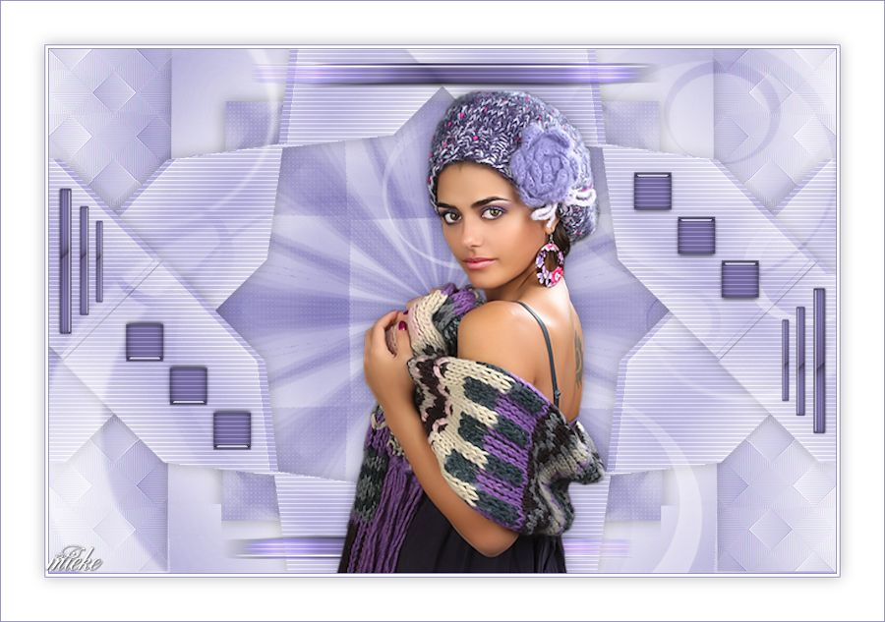
Benodigdheden
Filters
Filter---Simple
Filter---<I C Net Software> Filters Unlimited 2.0
&<Bkg Kaleidoscope>
Filter---Caroline and Sensibility

Filter---Mehdi---Sorting Tiles
Materiaal
Printles

Kleuren
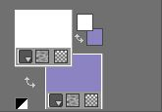
Voorgrondkleur #ffffff ---Achtergrondkleur #8b83c2
Gebruik je andere kleuren dan naar eigen inzicht dekking en modus aanpassen
Verloop—lineair ---45---5.
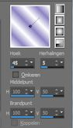
Gebruik de aanwijzer om aan te geven waar je bent gebleven
1.
Bestand---Nieuw---Nieuwe afbeelding---900---600 pixels
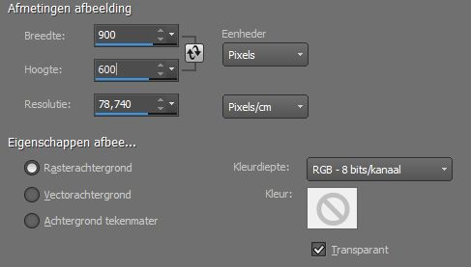
Vul je afbeelding met het verloop
2.
Lagen---Dupliceren
3.
Afbeelding---Spiegelen
Klik in je lagen palet 2x op---Kopie van raster 1---Eigenschappen laag---Dekking 50.
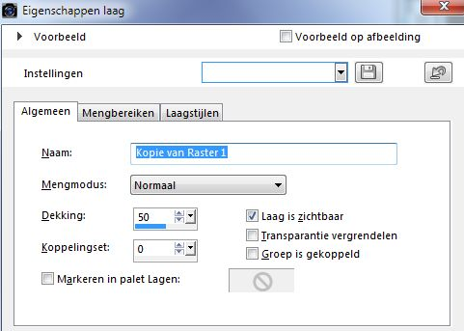
4.
Lagen---Samenvoegen---Omlaag samenvoegen.
5.
Effecten---Randeffecten---Sterker accentueren.
6.
Lagen---Dupliceren
7.
Effecten---Insteekfilters—Simple---Pizza Slice Mirror
8.
Lagen---Dupliceren
9.
Afbeelding---Spiegelen
Klik in je lagen palet 2x op---Kopie (2) van Raster 1---Dekking 50.
10.
Lagen---Samenvoegen---Omlaag samenvoegen.
11.
Effecten---Insteekfilter---<I C Net Software> Filters Unlimited 2.0
&<Bkg Kaleidoscope>---Kaleidoscope 2--- 48----192
12.
Selecties---Selectie laden/opslaan---Selectie laden vanaf schijf--- mb-172-2.
13.
Selecties---Laag maken van selectie
14.
In je lagenpalet maak je actief---Kopie van Raster 1
Klik op Delete van je toetsenbord.
15.
In je lagenpalet maak je actief ---De bovenste laag (tot laag gemaakte selectie)
16.
Selecties---Niets selecteren
17.
Effecten---Insteekfilters—Simple---Diamonds
18.
Effecten---Insteekfilter---Caroline and Sensibility---cs texture---52-0—175---10.
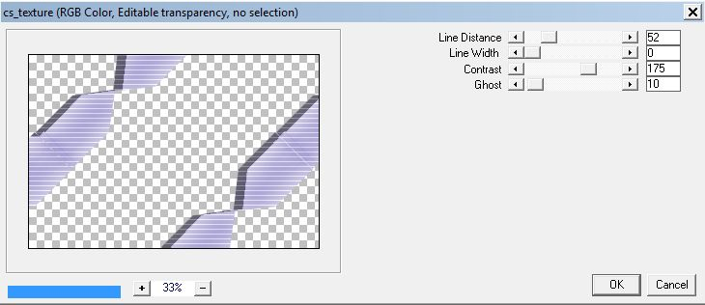
19.
Effecten---3D-effecten--- Slagschaduw 0---0---30---25. Kleur zwart.
20.
Lagen---Dupliceren
21.
Afbeelding---Spiegelen
22.
Lagen---Samenvoegen---Omlaag samenvoegen
23.
In je lagenpalet ---Actief de midden laag--- (kopie van raster 1)
24.
Effecten---3D-effecten--- Slagschaduw 0---0---30---25. Kleur zwart.
25.
Lagen---Dupliceren
26.
Klik in je lagen palet 2x op ---Kopie 2 van raster 1---Eigenschappen laag
Mengmodus----Vermenigvuldigen.
27.
Effecten---Insteekfilter---<I C Net Software> Filters Unlimited 2.0
&<Bkg Kaleidoscope>---Kaleidoscope Butterfly---255---30.
(gebruik je andere kleuren dan patroon
door op randomize te klikken kun je een ander patroon kiezen)
28.
Effecten---Insteekfilter---<I C Net Software> Filters Unlimited 2.0
&<Bkg Kaleidoscope>---Kaleidoscope Butterfly---125---215.
29.
Effecten---Insteekfilter---Caroline and Sensability---CS—LDots---50---3---2
Herhaal dit filter nog een keer.
30.
Afbeelding---Formaat wijzigen 80%.
Formaat van alle lagen wijzigen niet aangevinkt
Klik in je lagen palet 2x op---kopie 2 van raster 1
Eigenschappen laag--- Dekking 80---Vermeningvuldigen
31.
Effecten---3D-effecten--- Slagschaduw 0---0---30---25. Kleur zwart.
32.
Selecties---Selectie laden/opslaan---Selectie laden vanaf schijf--- mb-172---1
Klik op delete van je toetsenbord
33.
Selecties---Niets selecteren.
34.
In je lagenpalet actief----Raster 1 (onderste laag)
35.
Effecten---Insteekfilter---Mehdi---Sorting Tiles ---0---50---50---Crossed
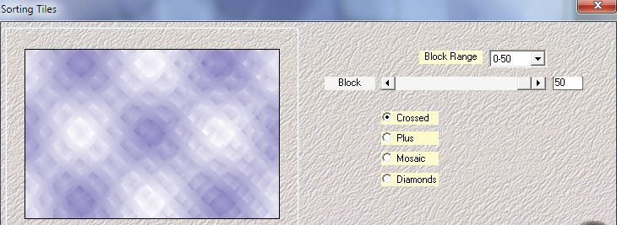
36.
Effecten---Randeffecten---Accentueren.
37.
In je lagenpalet actief----Bovenste laag
38.
Lagen---Nieuwe rasterlaag
Vul met #ffffff
39.
Lagen – Nieuwe maskerlaag – Uit afbeelding
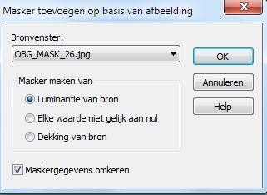
40.
Lagen---Samenvoegen---Groep samenvoegen.
41.
Lagen---Dupliceren
42.
Open --- deco-1
Bewerken---Kopiëren
Bewerken---Plakken als nieuwe laag op je werkvel
43.
Open --- deco-2
Bewerken---Kopiëren
Bewerken---Plakken als nieuwe laag op je werkvel
44.
Open --- deco-3
Bewerken---Kopiëren
Bewerken---Plakken als nieuwe laag op je werkvel
45.
Open---0_b81ab_1991591c_L
Bewerken---Kopiëren
Bewerken---Plakken als nieuwe laag op je werkvel
Met je verplaatsingsgereedschap zet je de mooie tube
daar waar jij hem mooi vindt staan.
46.
Effecten---3D-effecten--- Slagschaduw 0---0---30---25. Kleur zwart.
47.
Afbeelding---Randen toevoegen 1---#8b83c2
Afbeelding---Randen toevoegen 3--- #ffffff
Afbeelding---Randen toevoegen 1---#8b83c2
48.
Selecties---Alles selecteren
49.
Afbeelding---Randen toevoegen 50--- wit
50.
Effecten---3D-effecten--- Slagschaduw 0---0---30---25. Kleur zwart.
51.
Selecties---Niets selecteren.
52.
Afbeelding---Randen toevoegen 1---donkere kleur
53.
Lagen---Nieuwe rasterlaag
Plaats je watermerk
54.
Lagen---Samenvoegen---Alle lagen samenvoegen.
Opslaan als JPG.
Veel plezier met deze les

